LAPORAN PRAKTIKUM PENGOLAHAN CITRA DIGITAL
20. PSEUDOCOLOR IMAGE PROCESSING


Disusun oleh :
Nama : Felix
NPM : 2327250059
Kelas : IF41

PROGRAM STUDI INFORMATIKA
FAKULTAS ILMU KOMPUTER DAN REKAYASA
UNIVERSITAS MULTI DATA PALEMBANG
2024

TUTORIAL : PSEUDOCOLOR IMAGE PROCESSING

Goal
The goal of this tutorial is to learn how to display grayscale images using pseudocolors in MATLAB.

Objectives
- Learn how to use the grayslice function to perform intensity slicing.
- Learn how to specify color maps with a custom number of colors.

What You Will Need
  - grad.jpg
  - mri.jpg

Procedure
We will start by exploring the grayslice function on a gradient image.
- Create and display a gradient image.
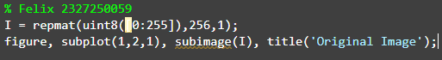
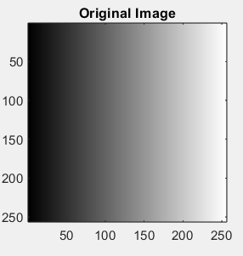

- Slice the image and display the results.
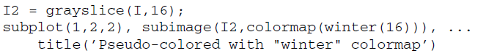
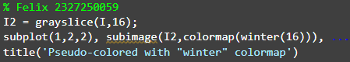
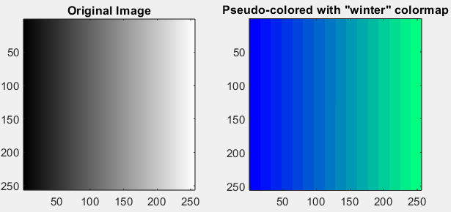

Question 1 Why did we use thesubimagefunction to display the images (instead of the familiar imshow)?
Karena bila menggunakan imshow idak adanya indikator intensitas warna dari 0-255, sedangkan subimage ada indikator 0-255.

Question 2 What does the value 16 represent in the function call for grayslice?
Nilai 16 pada fungsi grayslice(I, 16) menunjukkan bahwa citra tersebut akan dibagikan menjadi 16 level warna.

Question 3 In the statement subimage(I2,colormap(winter(16))), what does the value 16 represent?
Nilai 16 dalam kode winter(16) menunjukkan bahwa colormap winter akan memiliki 16 warna yang berbeda.

In the above procedure, we sliced the image into equal partitions—this is the default for the grayslice function.We will now learn how to slice the range of grayscale values into unequal partitions.

- Slice the image into unequal partitions and display the result.
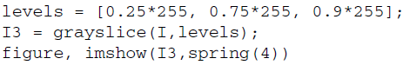
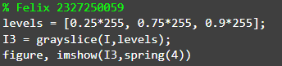


Question 4 The original image consists of values in the range [0, 255]. If our
original image values ranged [0.0, 1.0], how would the above code change?
Hanya memili 1 warna secara utuh.

Now that we have seen how pseudocoloring works, let us apply it to an image where this visual information might be useful.

- Clear all variables and close any open figures.
- Load and display the mri.jpg.
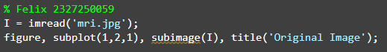
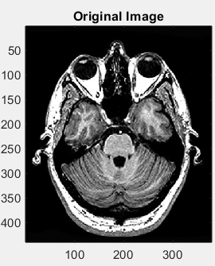

- Pseudocolor the image.
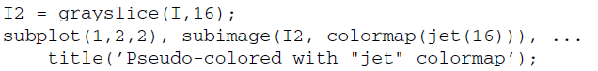
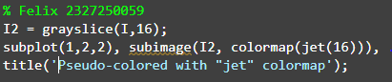
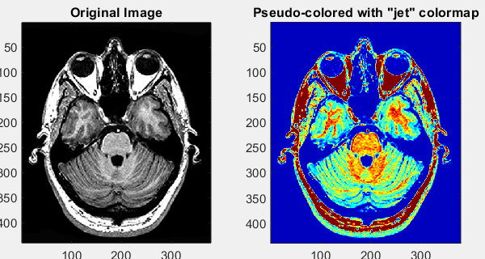

Question 5 In the previous steps, we have specified how many colors we want in our color map. If we do not specify this number, how does MATLAB determine how many colors to return in the color map?
Jika kita tidak memasukkan nilai jumlah warna maka MATLAB akan secara otomatis memasukkan angka 64 dan pada kasus ini menggunakan jet dan sehingga hasil yang kita dapat adalah warna biru. Dan bila kita memasukkan angka pada grayslice contohnya 0 maka gambar akan tidak terlihat hanya terlihat warna biru saja semakin tinggi nilai maka akan semakin detail warna menjadi lebih beragam, dan bila kita memasukkan nilai 500 maka kita akan mendapatkan hasil gambar dengan warna biru sebagai latarnya dan gambarnya akan ada warna merah.
